Замена данных в приложении «Макдоналдс»

Примечание:

Большинство шагов не имеют отличия от статьи на портале Habr  
https://habr.com/ru/company/youla/blog/527648/

1) Charles Proxy

Установка программы

<https://www.charlesproxy.com/download/latest-release/>

Установка сертфиката.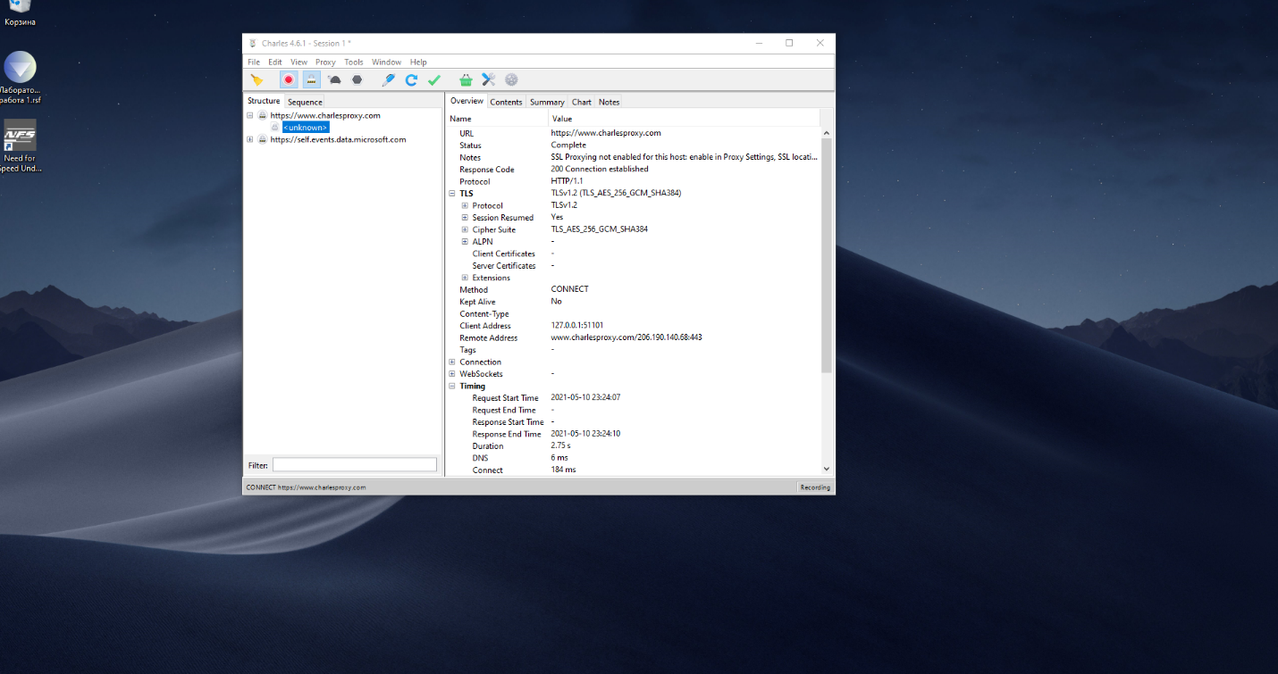

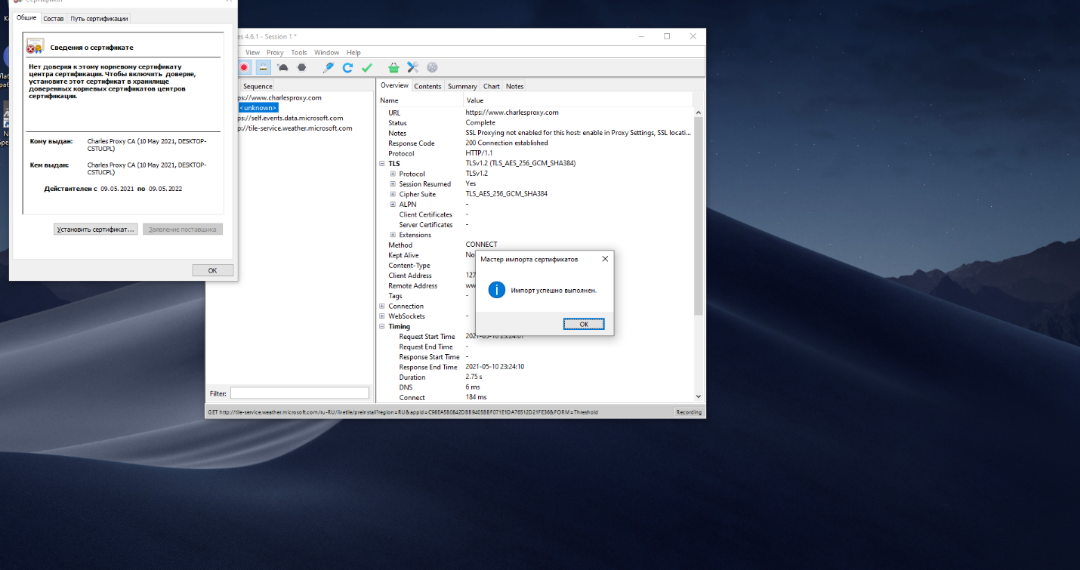

Сохраненный сертификат:

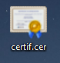

Настройки на телефоне:

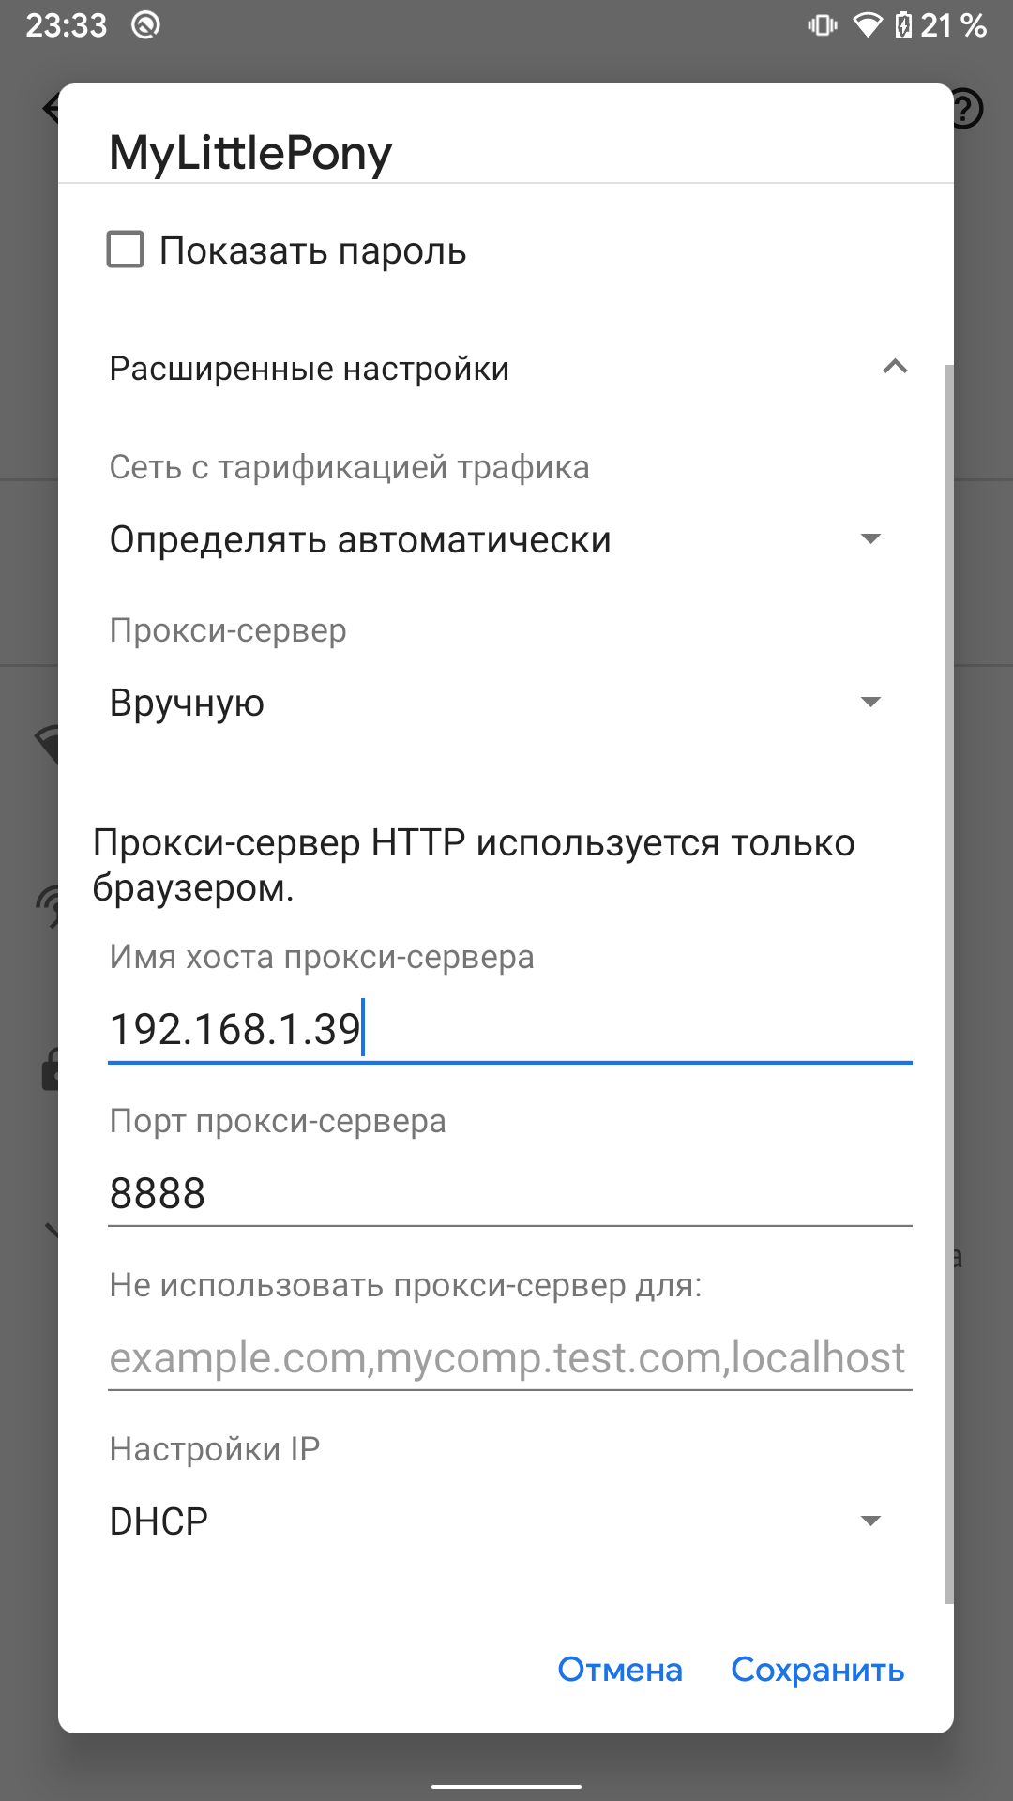

После настройки был установлен сертификат (chls.pro/ssl)

2) Apk Rebuild

Ссылка на apk: https://apps.evozi.com/apk-downloader/?id=com.apegroup.mcdonaldsrussia

Необходимые файлы (исключение – xml-файл не использовался, но его наличие в директории обусловлено неудачной попыткой пересборки apk)  


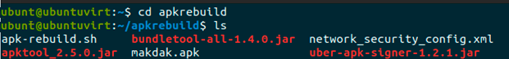

Изменения в sh-скрипте (в соответствии со статьёй в https://telegra.ph/Perehvat-SSL-trafika-s-Android-prilozheniya-01-26)



Пересборка

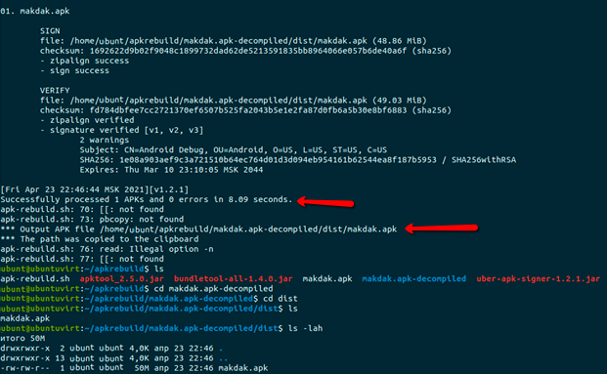

В ~/apkrebuild/makdak.apk-decompiled/dist находится пересобранный apk.

3) Применение Charles на пересобранном apk

Выбранное предложение

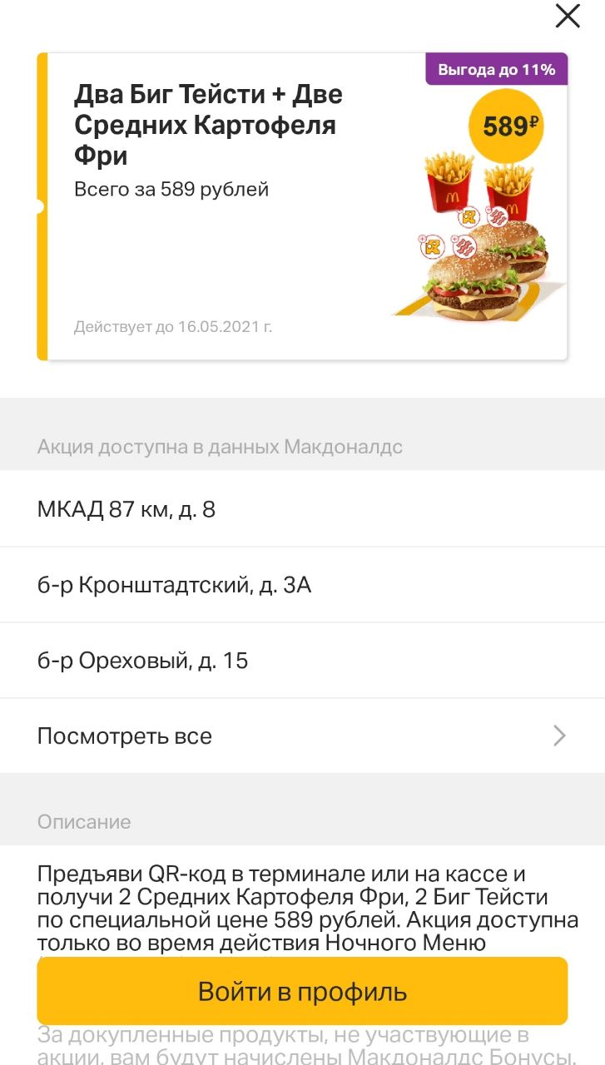

Часть 1. Breakpoint.

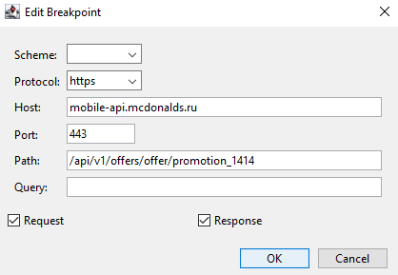

Замена данных производилась в полном соответствии со статьёй на портале Habr.

Часть 2. Rewrite.

*Индивидуальная ситуация. Использование регулярных выражений.*

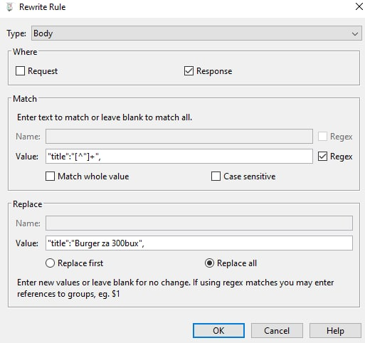

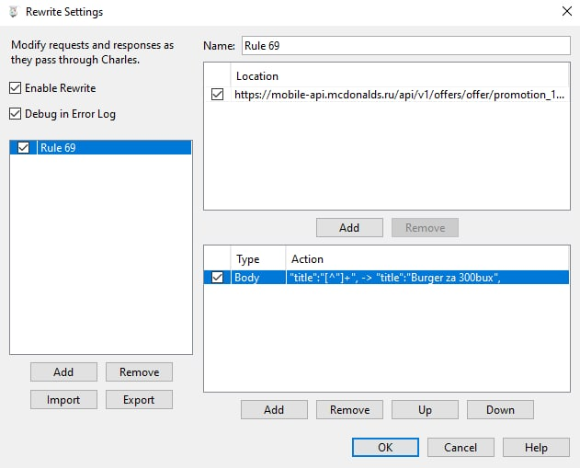

Результат:

